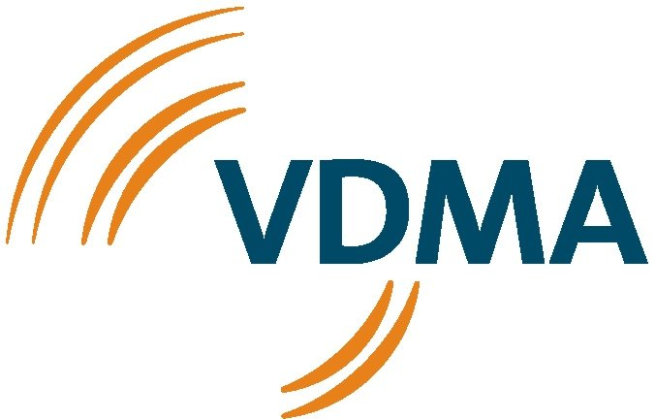
German Technology Meets
Iranian Plastic & Rubber Industries

پلاستیک شیمیایی فیبر
U-PVC تثبیت کننده ها مواد اصطکاک
P-PVC کامپاند مواد افزودنی الیاف طبیعی
PVC در بخش پزشکی مواد پایه ای WPC/PPC
WPC- پلی اولفین مواد شیمیایی کامپاند فیبر
WPC – پی وی سی پرکننده ها SMC/BM و مواد مرکب فیبر
PPC مواد مقاوم در برار شعله آرامید
TPE مواد عایق مواد آب بندی
پلی اولفین / PE-X رنگ و غیره
UHMW-PE رنگدانه
EPS نشاسته
ABS سنگ گچ
PTFE مواد دندانپزشکی
مستربچ سرامیک
پودر Coating مصالح ساختمانی
دوراپلاستیک و غیره
مواد بازیافتی
و غیره

خواهشمند است جهت تنظیم قرار ملاقات با مدیر منطقه ای MTIو ثبت حضور در سمینار MTI-Poly ، زمینه فعالیت مربوطه را در فرم بالا مشخص نمائید و پس از تکمیل فرم ذیل حداکثر تا تاریخ 30/08/94 به شماره فکس 02122757864 و یا ایمیل info@kamatrade.com ارسال نمائید.

اینجانب ----------------------- سمت---------------------- از شرکت ----------------------- تولید کننده----------------------تمایل خود را جهت حضور در سمینار AZO
جلسه اختصاصی با Mr.Michael Kaiserمدیر منطقه ای MTI
اعلام مینمایم.

تلفن مستقیم:----------------------- فکس:-----------------------
مسئول هماهنگی:-------------------------- تاریخ و امضاء تکمیل کننده فرم:------------------------

